|  |  |  |  |  |
| --- | --- | --- | --- | --- |
|  |  | | |  |
|  | | |
|  | | |
|  | | | |
|  | **同济大学教学管理信息系统-论文选题——导师及教学院长操作指南** | |  |
|  | |
| **文档版本** | **01** |
| **发布日期** | **2020-09-30** |
| **软通动力信息技术（集团）有限公司** | |

|  |
| --- |
| 版权所有 © 软通动力信息技术（集团）有限公司2019。 保留一切权利。  非经本公司书面许可，任何单位和个人不得擅自摘抄、复制本文档内容的部分或全部，并不得以任何形式传播。  商标声明  和其他软通商标均为软通动力信息技术有限公司的商标。  本文档提及的其他所有商标或注册商标，由各自的所有人拥有。  注意  您购买的产品、服务或特性等应受软通动力公司商业合同和条款的约束，本文档中描述的全部或部分产品、服务或特性可能不在您的购买或使用范围之内。除非合同另有约定，软通动力公司对本文档内容不做任何明示或默示的声明或保证。  由于产品版本升级或其他原因，本文档内容会不定期进行更新。除非另有约定，本文档仅作为使用指导，本文档中的所有陈述、信息和建议不构成任何明示或暗示的担保。 |

|  |  |
| --- | --- |
| 软通动力信息技术（集团）有限公司 | |
| 地址： | 北京市海淀区西北旺东路10号院东区16号楼 邮编：100193 |
| 网址： | http://www.isoftstone.com |
| 客户服务邮箱： | contact@isoftstone.com |
| 客户服务电话： | ＋86 10 5874 9000 |

# 前 言

* + - 1. 概述

本文档针对同济大学教学管理信息系统-论文选题功能业务，为导师和教学院长提供简单的操作指导。

* + - 1. 读者对象

本文档（本指南）主要适用于以下工程师：

* 技术支持工程师
* 导师
* 教学院长
  + - 1. 修订记录

修订记录累积了每次文档更新的说明。最新版本的文档包含以前所有文档版本的更新内容。

**文档版本01（2020-09-30）**

第一次发布。

目 录

前 言 ii

1 快速入门 5

1.1 准备操作环境 5

1.2 相关约定 5

1.3 登录同济大学教学管理信息系统 5

2 论文选题 8

2.1 选题审批【导师+教学院长】 8

2.2 选题结果查询【导师+教学院长】 14

# 快速入门

## 准备操作环境

为了保证能够正常使用同济大学教学管理信息系统，请参照本节内容准备操作环境。

请参照表1-1进行操作环境的准备工作。

操作环境资源表

|  |  |
| --- | --- |
| 资源 | 要求 |
| 浏览器 | 支持的浏览器版本为：   * Google Chrome 65及以上版本 * IE11浏览器 * 推荐使用Google Chrome浏览器。 |

## 相关约定

本文的操作步骤中只给出与操作示例中需要设置的参数示例。请根据实际数据进行操作与配置。

某些参数未给出具体数值，这部分参数需根据实际情况进行配置，本文中不给出示例。

## 登录同济大学教学管理信息系统

## 关于系统角色切换【导师+教学院长】

* + - 1. 背景信息

同济大学教学管理信息系统已正常运行。

* + - 1. 操作步骤

打开浏览器。

在地址栏中输入<http://1.tongji.edu.cn/locallogin>或者http://1.tongji.edu.cn（生产环境）

系统显示教学管理信息系统登录页面，如图1-1所示。

系统登录页面

本地用户登录界面：

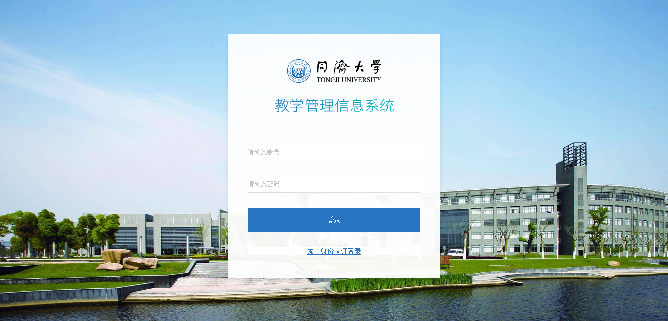

系统登录页面

统一身份认证登录：

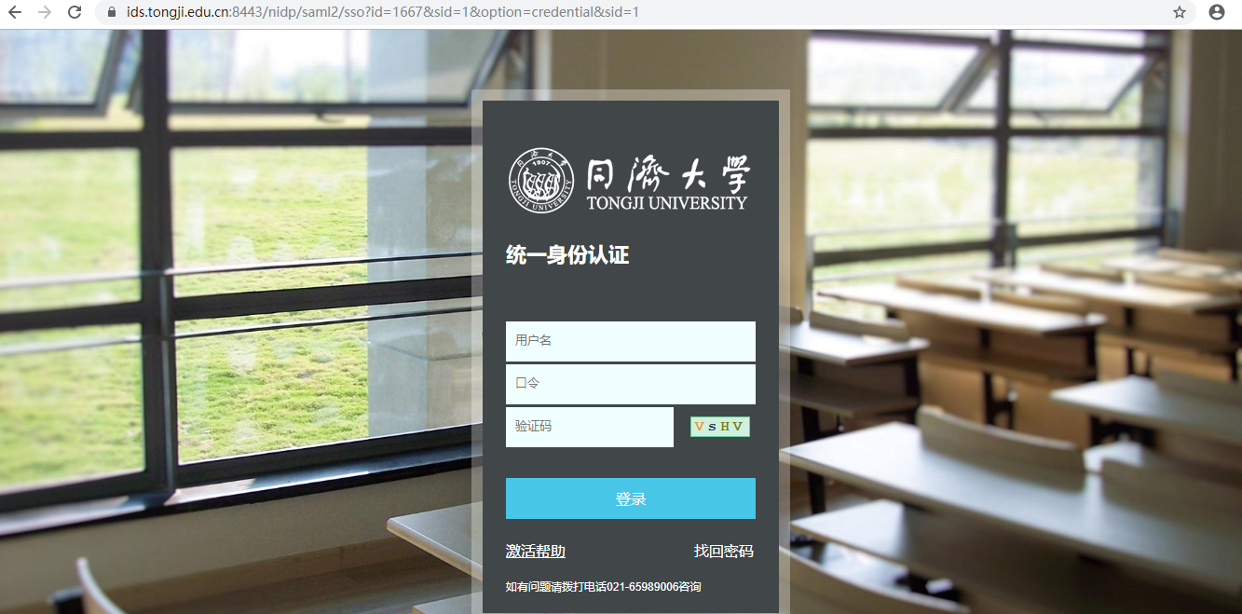

输入“用户名”和“密码”。

单击“登录”，正常登录，进入“论文选题”界面。

* 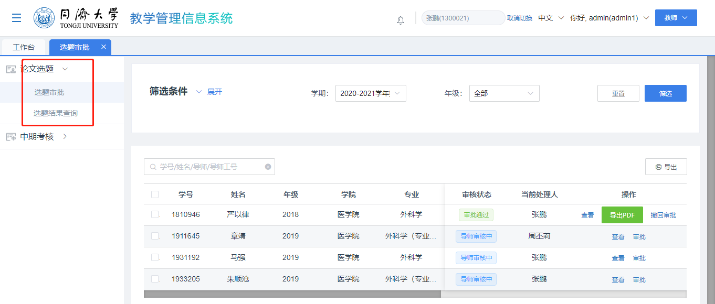

导师登录时，需要切换到“老师”角色，再进入“论文选题”菜单

* 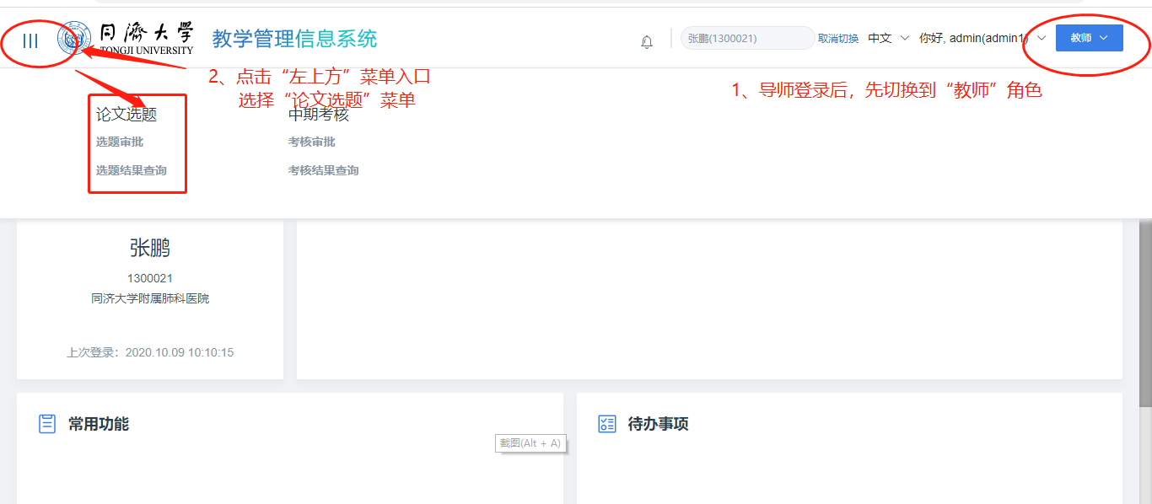
* 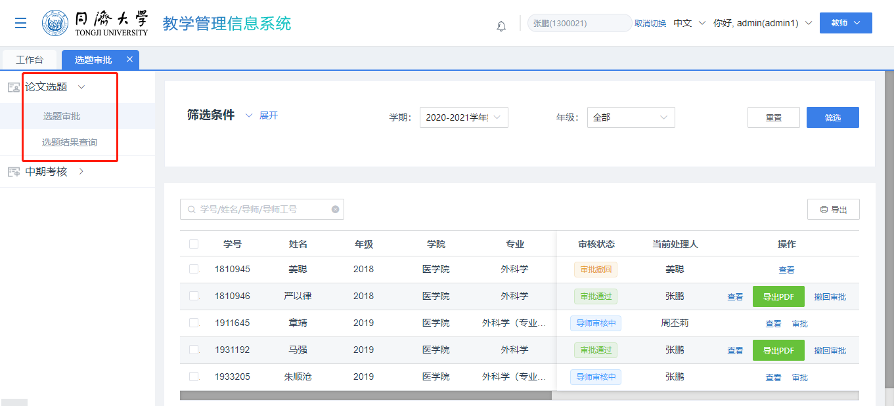

教学院长登录时，需要切换到管理员-普通研究生，再进入“论文选题”菜单。

* 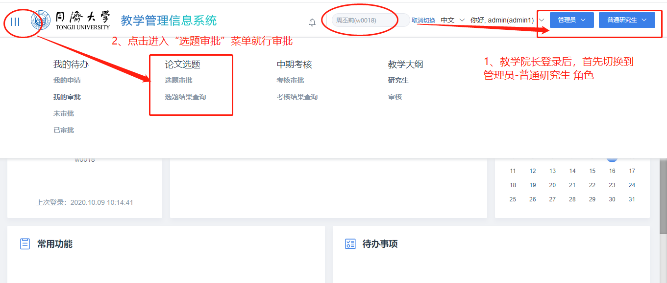
* 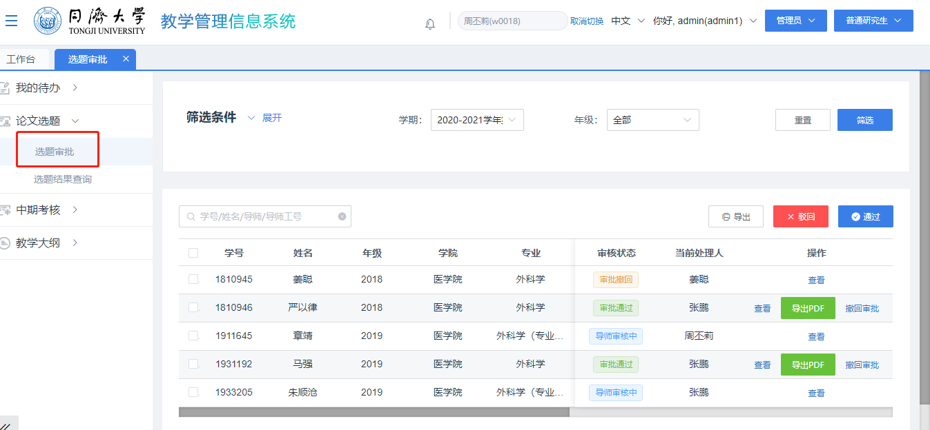

----结束

# 论文选题

## 2.1 选题审批【导师+教学院长】

* + - 1. 背景信息

选题审批主要由导师和教学院长进行审批，学生提交正常选题申请后，由学生的导师进行审批，导师审批通过后，选题申请审批流结束；学生提交缓选题，审批需由导师、教学院长两级审批，才可审批通过。

* + - 1. 2.1.1正常选题审批【导师】
      2. 操作步骤

导师登录选题后，首先切换到“教师”角色，然后进入“论文选题->选题审批”菜单，可查看到自己负责的待审批记录；

* 
* 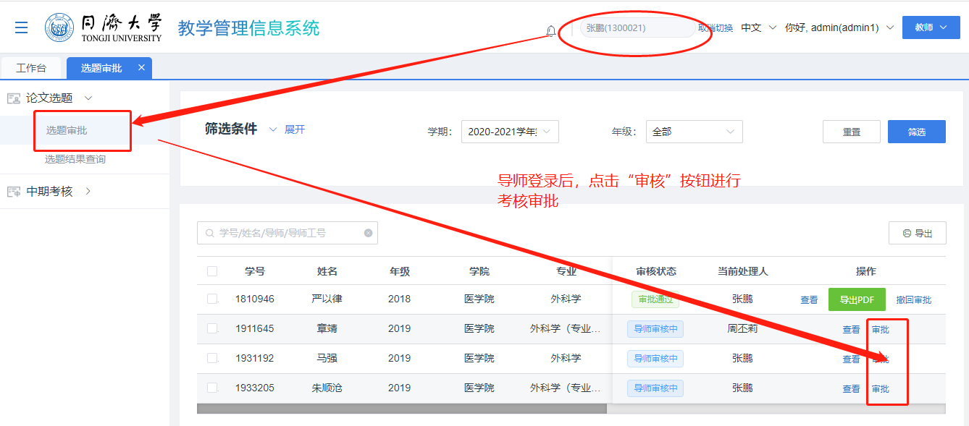

导师点击操作列表的“审批”按钮弹出审批页面，可以进行正常选题审批；

* 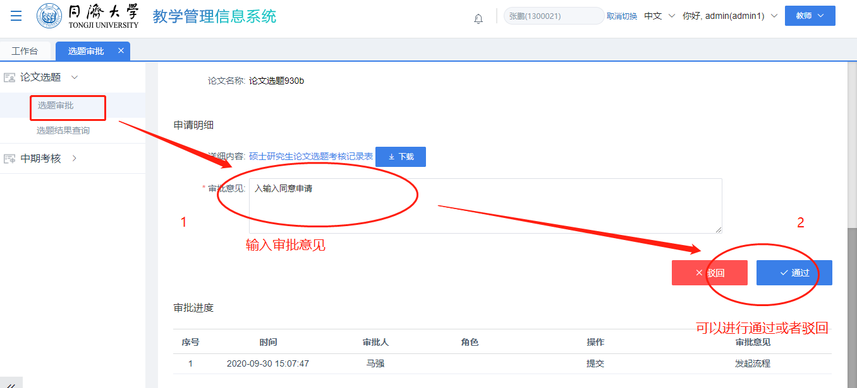

输入导师评语，点击“通过”，正常选题审批流程结果，学生正常选题审批流程结束；

输入导师评语，点击“驳回”，学生的选题流程被驳回，学生可以查看驳回意见并重新提交选题；

点击“导出”按钮，可导出Excel审批列表的学生数据。

* 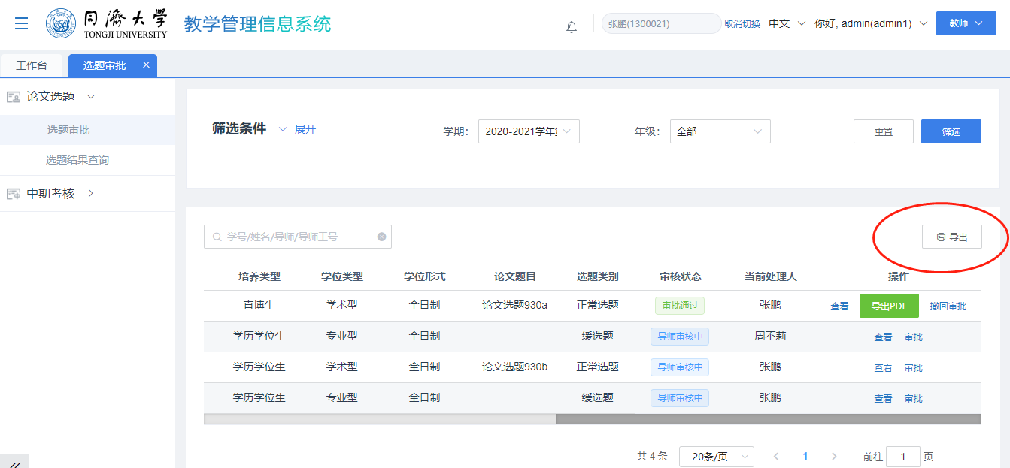
  + - 1. 2.1.2缓选题审批【导师+教学院长】

缓选题为二级审批，需要导师和学院教学院长分别进行审批，才可审批通过。

如同时拥有导师和教学院长权限，又想区分查看不同角色的可视数据，可点击如下按钮进行切换：

步骤一： 点击同济logo进行切换

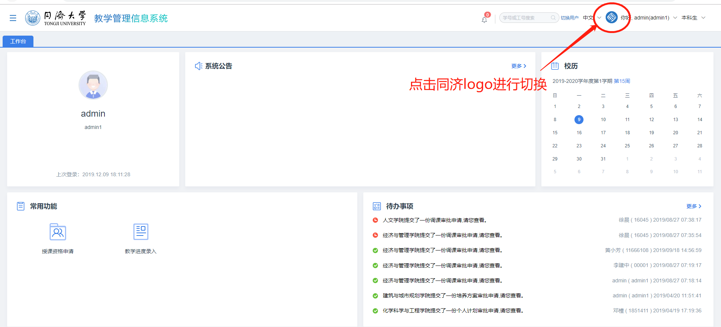

步骤二：切换成“教学院长”角色来查看缓选题待审批数据

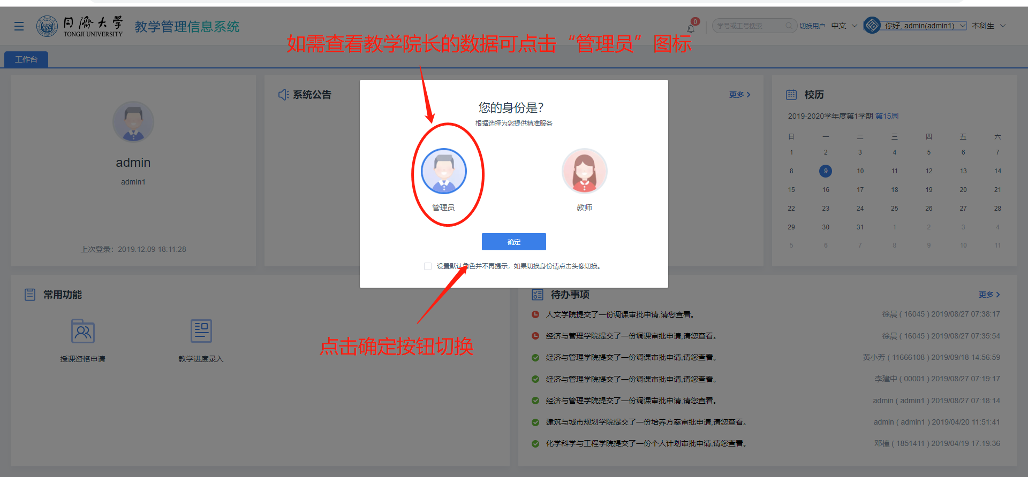

步骤三：切换成“导师”角色来查看缓选题待审批数据

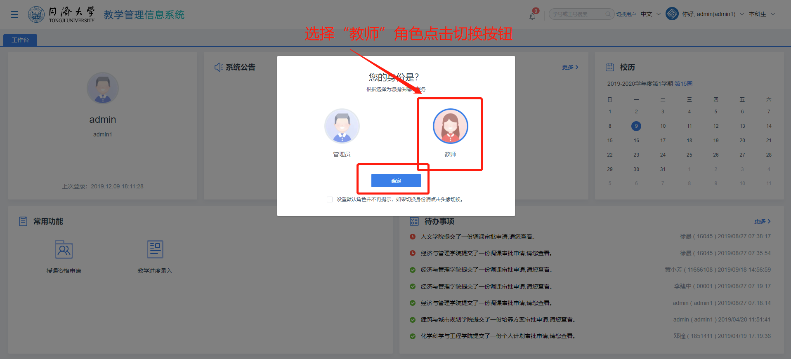

* + - 1. 操作步骤

导师登录系统后，进入“论文选题->选题审批”菜单，可查看到自己负责的学生的缓选题待审批记录；

* 

点击“审批”按钮，进入缓选题审批界面；

* 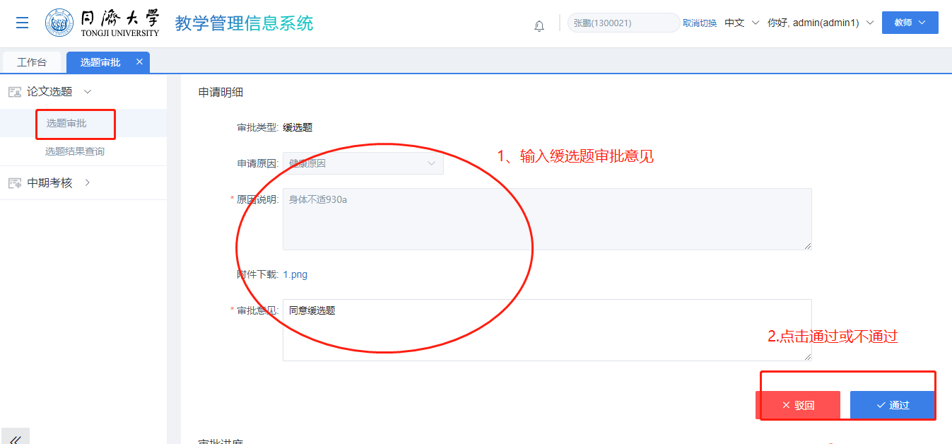

导师可以点击“通过”或“驳回”操作进行缓选题申请的通过或者驳回，如果审批通过，审批流程会进入二级 “教学院长”审批，如果审批驳回，则学生提交的缓选题审批被驳回，学生可选择重新提交申请；

导师审批通过，则进入教学院长审批环节，教学院长登录后需要首先切换到“管理员-普通研究生”；

* 
* 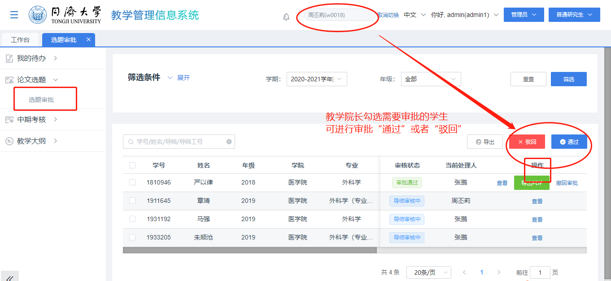
* image013
* 缓选题为二级审批，需要导师和教学院长分别进行审批；
* 教学院长需提前配置审批权限，否则无法进行审批。

教学院长登录后进入选题审批界面，点击“审核”按钮进入审核界面，可进行审批通过或驳回

* 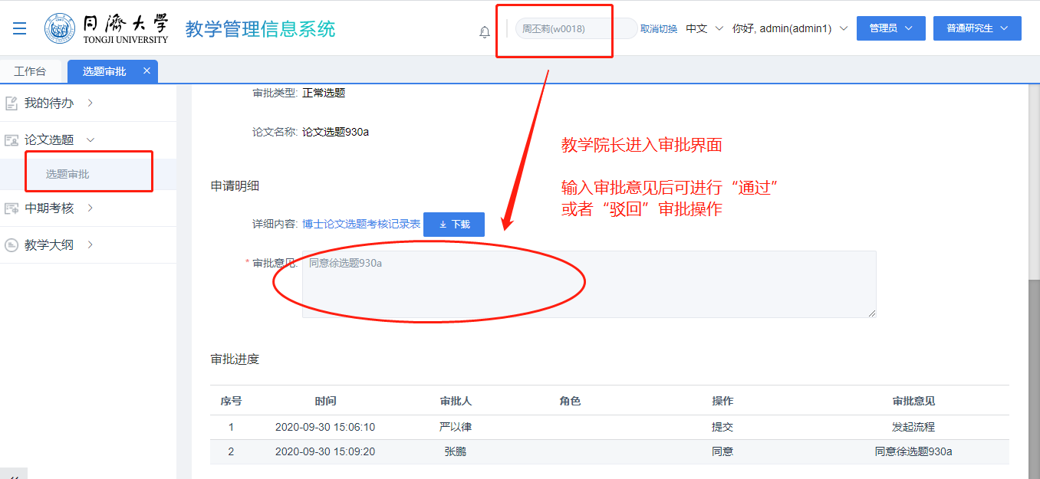

点“审批”按钮，进入缓选题审批界面；

* 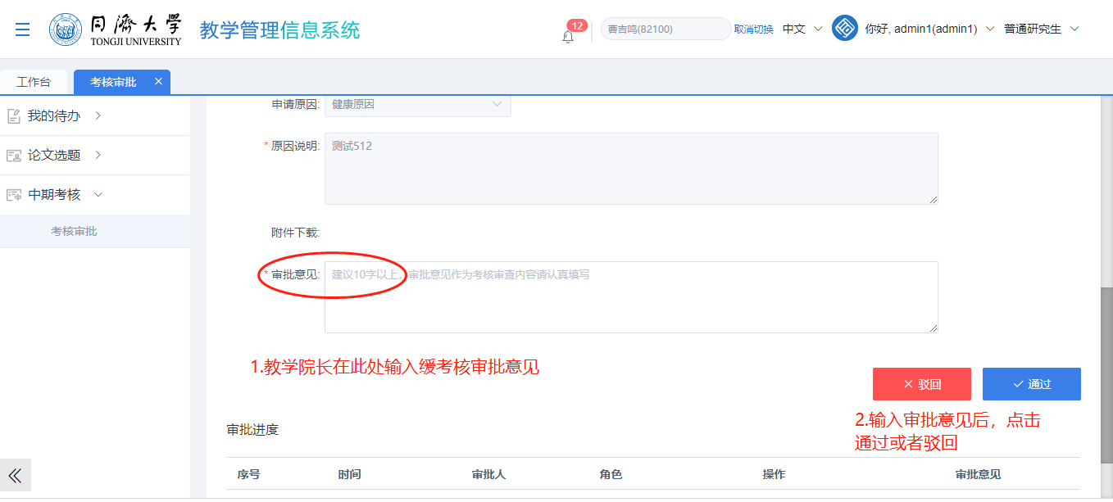

点击“通过”按钮，缓选题审批通过；

* 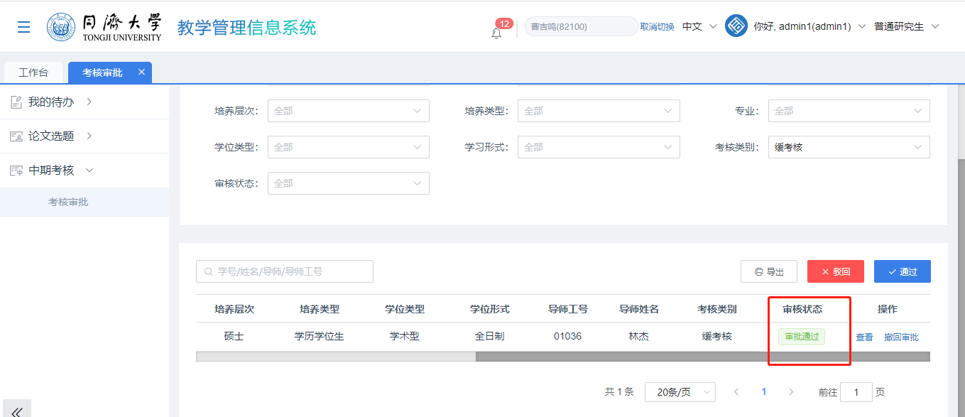

## 2.2 选题结果查询【导师+教学院长】

* + - 1. 背景信息

成绩发布后学，导师、教学院长可查看学生成绩信息。

* + - 1. 操作步骤

教学院长登录系统，进入“论文选题 > 选题结果查询”界面，可查看自己负责的学生的选题成绩；

* 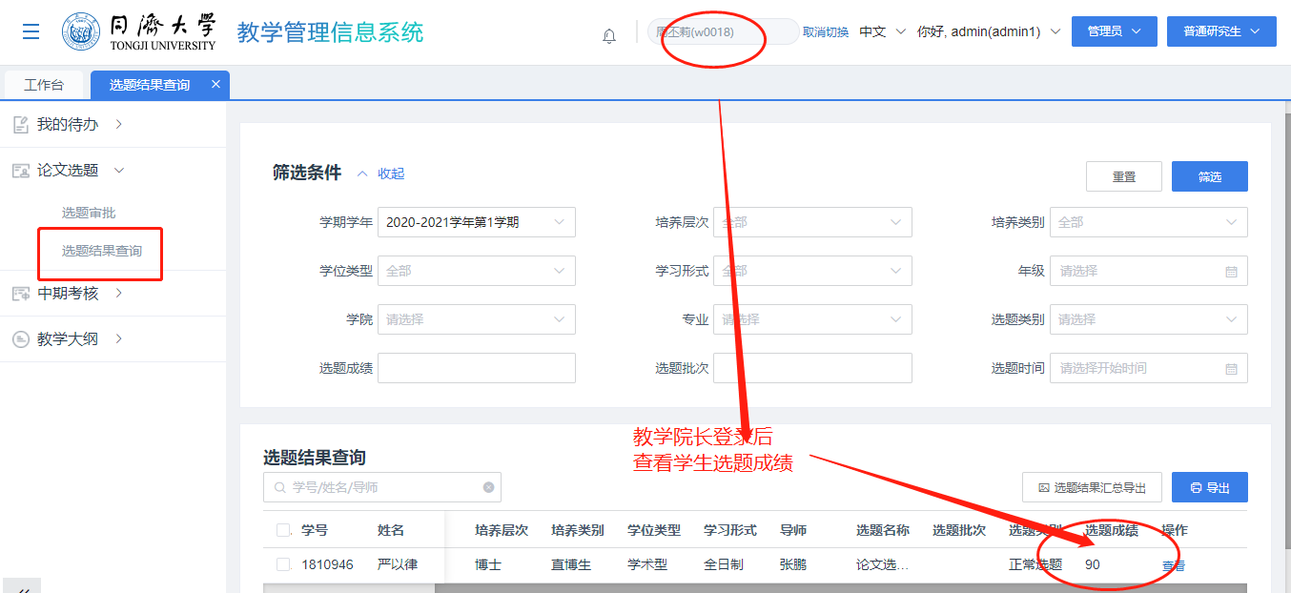

点击“选题结果汇总导出”，可导出选题汇总信息Excel文件；

* 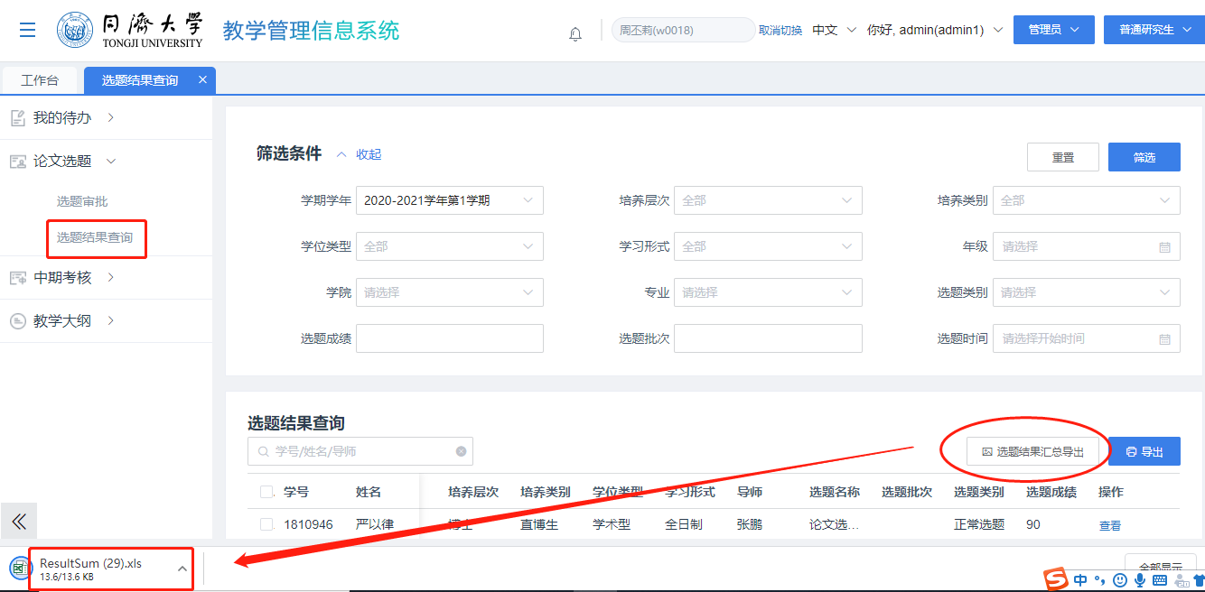
* 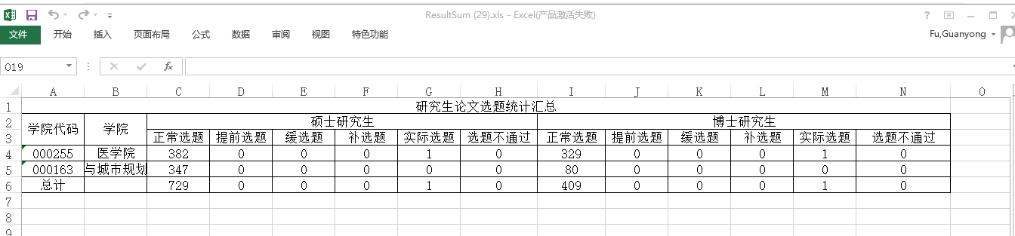

点击“导出”，可导出成绩列表数据Excel信息；

* 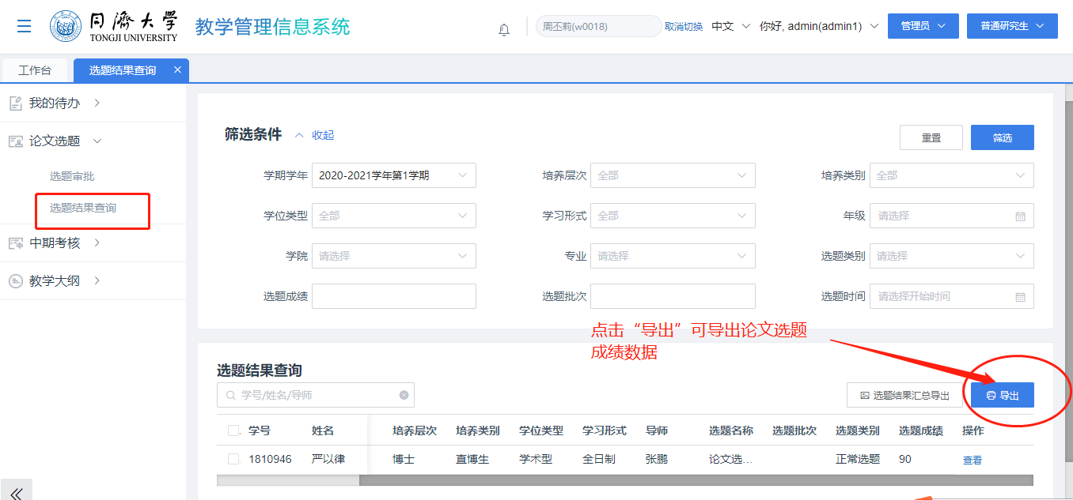

导师登录系统，进入“论文选题> 选题结果查询”界面，可查看成绩；

* 